**Défi du mois d’Avril 2023 : Réaliser un papercraft. L’idée est de créer une forme ou un animal avec un assemblage de formes géométriques.**

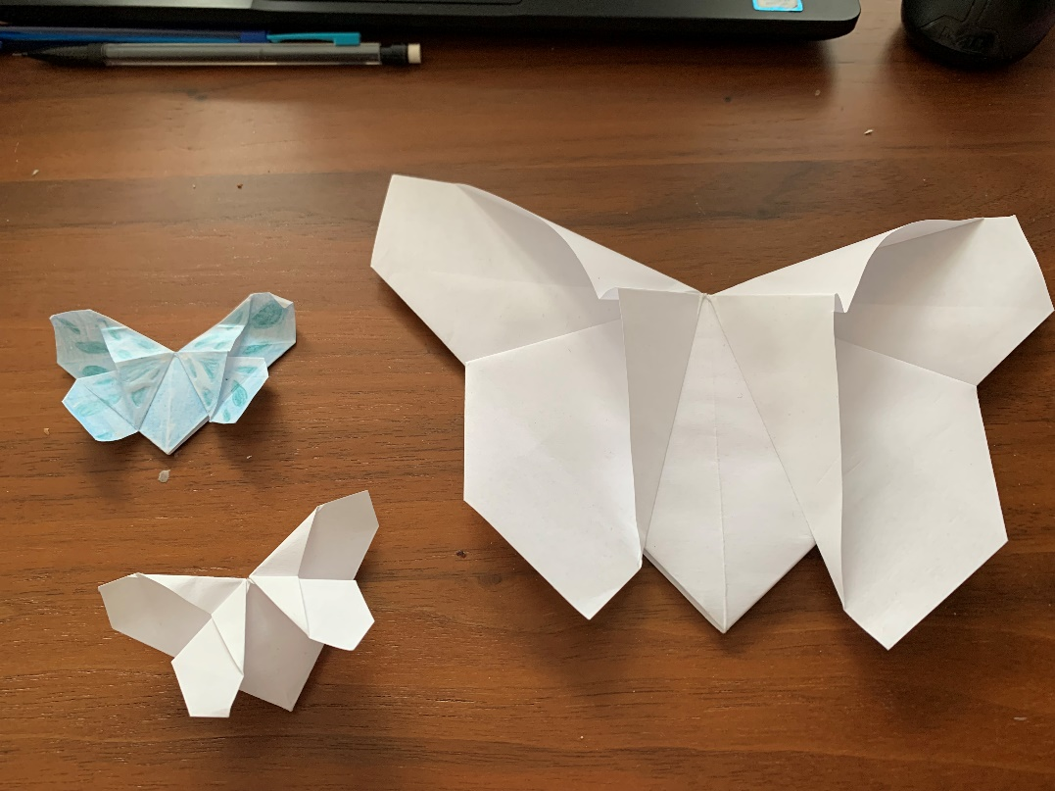

Nathalie A. **Gagnante**